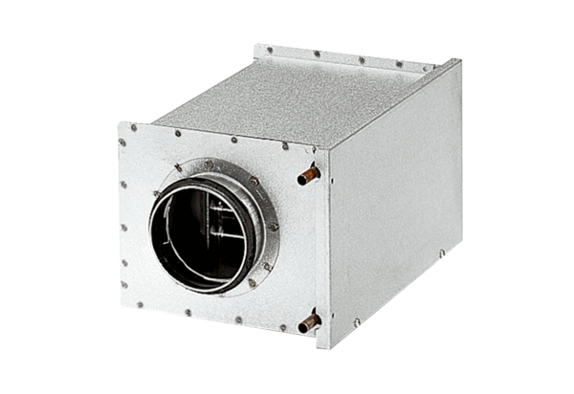Водяной калорифер WRH 20-2Комплект поставки: 1 штукАссортимент: C
Номер артикула: 0082.0119Изготовитель: MAICO

